24

Техническое задание на разработку сайта «Картотека библиотеки»

Техническое задание

на разработку сайта

«Картотека библиотеки»

Оглавление

Общие требования………………………………………………………………………… 3

Требования к дизайну сайта……………………………………………………………… 3

Требования к функциональности сайта…………………………………………………. 4

Требования к содержимому сайта……………………………………………………….. 4

Общие требования

Сайт должен быть разработан с использованием фреймфорка Flask (версия 3.0.х). После окончания работ необходимо обеспечить возможность Заказчику самостоятельно вносить изменения (редактировать) в структуру и содержимое сайта.

По окончании работ Исполнитель обязан предоставить полностью функционирующий сайт, исходные графические материалы по дизайну, все необходимые данные для доступа к системе управления сайтом (аккаунты, пароли, адреса серверов и т.п.).

Хранение данных осуществляется с помощью базы данных — SQLite.

Требования к дизайну сайта

Дизайн должен быть выдержан в строгих и мягких тонах. Использовать преимущественно сине-голубые оттенки. Дизайн сайта должен быть выполнен с использованием языка HTML и CSS, при необходимости для создания отдельных графических элементов допустимо использование технологии FLASH. Допустимо использование для создания страниц сайта фреймворка Bootstrap.

Сайт должен корректно отображаться в браузерах Microsoft Internet Explorer 6.0, 7.0; Mozilla FireFox 2.0, 3.0; Opera 9.0.

Необходимо создать структуру (шаблон) сайта, состоящую из следующих элементов:

1. “шапка” (хедер). В данном блоке необходимо расположить: кнопки или ссылки перехода в разделы библиотека, профиль аккаунта, выход из профиля аккаунта;
2. области отображения содержимого страниц сайта для следующих блоков:
   1. блок профиля аккаунта, содержащего информацию о сотрудник библиотеки: имя, электронная почта;
   2. блок для входа зарегистрированных пользователей на сайт;
   3. блок регистрации новых пользователей;
   4. блок с отображение списка книг и краткой информации о них
   5. блок отображения подробной информации о каждой книги в отдельности
   6. блок добавления книг в картотеку библиотеки
   7. блок редактирования информации о книге
   8. блок импорта и экспорта информации о книгах

На рисунке 1 представлена графическая схема шаблона «Шапки» сайта.

Рисунок 1 – «Шапка» сайта

В области отображения информации должна предоставляться должны выводиться блоки, в которых имеется возможность перехода между ними для ввода, редактирования или удаления информации.

На рисунке 2 изображен в качестве пример блока добавления книги в картотеку. Остальные блоки должны быть сходны по стилю оформления.

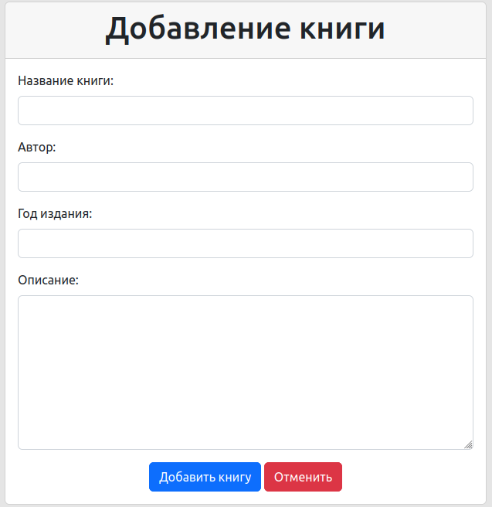Рисунок 2 — блок добавления книги в картотеку (пример блока)

Требования к функциональности сайта

Необходимо обеспечить возможность предоставлять пользователям информацию о книгах, находящихся в библиотеке.

Сайт должен позволять пользователям:

1. осуществлять навигацию по сайту (переход между страницами);
2. скачивать информацию о книгах, хранящихся в библиотеке, в формате JSON
3. добавления списка книг из файла формата JSON
4. добавление, редактирование и удаления информации о книгах непосредственно на сайте
5. выполнять вход на сайт только зарегистрированным пользователя для возможности просмотра информации и/или добавления/редактирования содержимого сайта.

Система управления сайтом должна позволять пользователям вносить информацию только в рамках функционала сайта. Должна быть предусмотрена возможность регистрации новых пользователей.

Требования к содержимому сайта

Необходимо создать следующие страницы сайта:

1. главная страница сайта;
2. страница “Аккаунт”;
3. страница “Карточка книги”
4. страница “Добавления книги”
5. страинца «Редактирования книги»
6. страница «Удаления книги»
7. страница «Регистрации пользователя»
8. страница «Входа на сайт»
9. страница «Импорт книг»

Меню навигации по сайту не предусматривать. Навигация по сайту осуществляется с помощью соответствующих кнопок и ссылок в «Шапке» сайта.

**Детальное описание страниц сайта**

**Главная страница**

На главной странице сайта размещаются карточки с с краткой информацией о книгах.

Также на главной странице размещены три кнопки:

- Добавление книги

- Импорт книг

- Экспорт книг

Экспорт книг осуществляется в папку export, содержащуюся в папках приложения на сервере.

**страница “Аккаунт”**

На странице размещены сведения о пользователе, который авторизовался на сайте: имя, ник, электронная почта. Также на странице находиться кнопка выхода из аккаунта.

**страница “Карточка книги”**

Содержит подробную информацию о книге и кнопку возврата на главную страницу.

**страница “Добавления книги”**

Страница содержит форму с полями ввода информации для добавления новой книги, а также кнопки сохранения введенных сведений и кнопки отмены. После их нажатия и выполнения скриптов, осуществляется переход на главную книгу.

**страница «Редактирования книги»**

Страница содержит форму с полями для редактирования информации о книге. При переходе на страницу поля формы заполнены текущей информации о книге. Страница содержит кнопки сохранения и отмены, после нажатия которых осуществляется переход на главную страницу.

**страница «Удаления книги»**

На странице выводиться информация об удаляемой книге и кнопки подтверждения удаления и ее отмены. После их нажатия осуществляется переход на главную страницу.

**страница «Регистрации пользователя»**

На странице осуществляется регистрация пользователя, где вводиться данные об имени, никнейме, электронной почте, пароль.

**страница «Входа на сайт»**

На странице осуществляется авторизация пользователя и переход на главную страницу.